Информация
МКОУ «СОШ х. Ново-Исправненского»
об итогах проведения месячника по «Охране труда»
с 1 апреля по 30 апреля 2018-2019 учебного года.

На основании приказа РОО издан приказ по школе «Об организации проведения месячника по охране труда». Создана рабочая комиссия по подготовке и проведению месячника по охране труда, разработан и утвержден план мероприятий, назначены ответственные.
В течение месячника основное внимание уделялось организации профилактической работы по снижению травматизма среди учащихся и работающих учреждения.
За отчётный период проведены следующие мероприятия:
- Проведён осмотр зданий, спортивного зала, мастерской и прилежащей к нему территории, с целью определения их технического состояния.
Проверкой установлено:
-Требования безопасности всеми работниками на рабочих местах – соблюдаются.
-Требования пожарной безопасности: проверка сроков действия огнетушителей, планов эвакуации, схем передвижения – состояние удовлетворительное.
-Укомплектованность медицинских аптечек, сроков использования медикаментов – аптечки имеются, медикаменты нужно обновить.
-Своевременность прохождения медицинских осмотров работников МКОУ «СОШ х. Ново – Исправненского» – имеюся медицинские книжки.
-Осуществлена проверка производственной санитарии в классах, соответствие рабочего места ребенка его росту, освещенность, излучение компьютеров – состояние удовлетворительное.
-Проведены инструктажи по соблюдению правил дорожного движения и антитеррористической безопасности со всеми работниками и обучающимися учреждения.
-Проведение инструктажей в кабинетах повышенной опасности – проводятся согласно тематических планов.

С целью пропаганды вопросов охраны труда имеется уголок, который периодически обновляется наглядной агитацией.

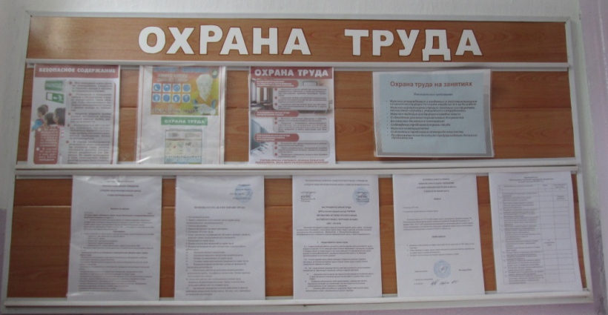

Среди педколлектива проведены совещания по охране труда на тему: «Пропаганда здоровых и безопасных условий труда на рабочем месте и предупреждение производственного травматизма».
Преподаватель ОБЖ Байрамкулов А. Х.-М. и специалист по охране труда Ларина А.С. в рамках месячника провели занятие с учащимися 5-9 классов по теме «Первичные средства пожаротушения. Порошковые огнетушители. Их свойства и применение».
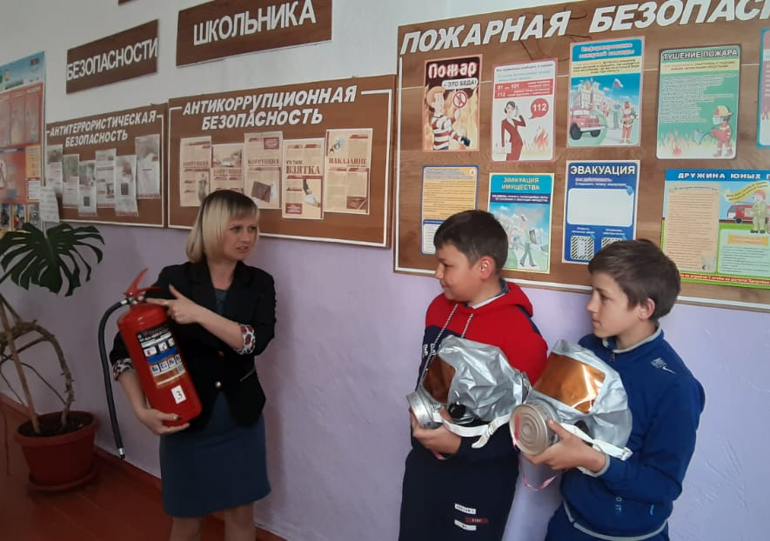
Проведены классные часы по темам:
- Классным руководителем 1 класса Кальчук Л.Н. проведена беседа «Безопасность на дороге». Дети очень активно отвечали на вопросы, рассказывали стихотворения, инсценировали различные ситуации по правилам дорожного движения.
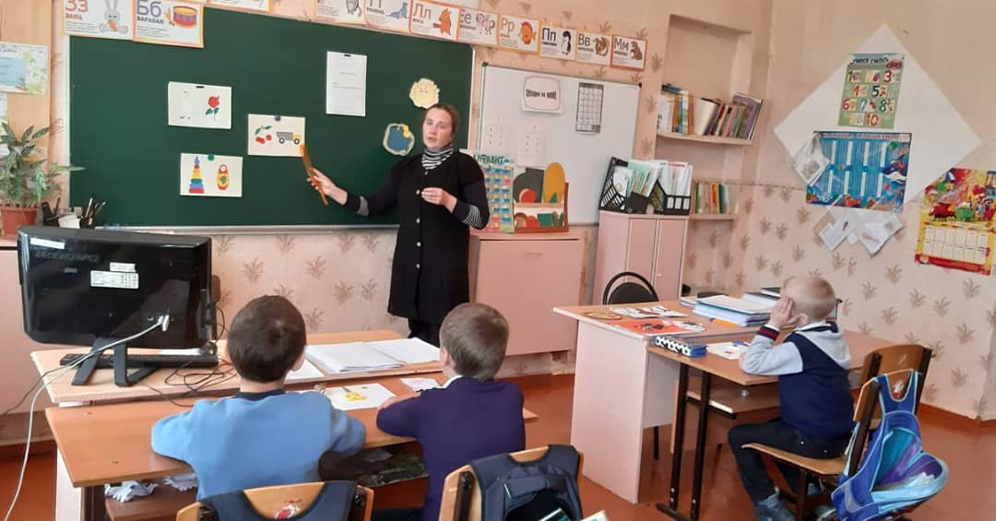
- Классный руководитель 5 класса Шестак Ф.Х. провела Единый классный час по теме «Профилактика детского травматизма» и «Как вести себя в опасных для жизни ситуациях» в 5-9 классах. Вместе с учащимися вспомнили что делать, если горит телевизор, квартира, одежда на человеке. Как пользоваться огнетушителями и как оказать первую помощь при ожогах. Повторили телефонные номера экстренной помощи. Ребята на занятии много узнали о пожарной безопасности, самостоятельно выполнили тестирование с вариантами поступков в предлагаемой экстремальной ситуации.
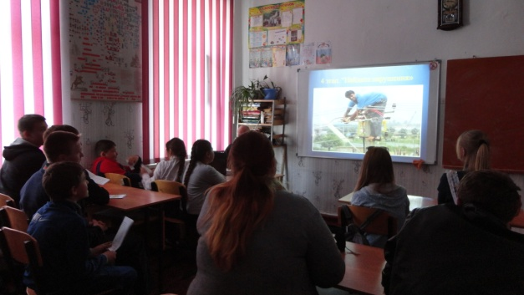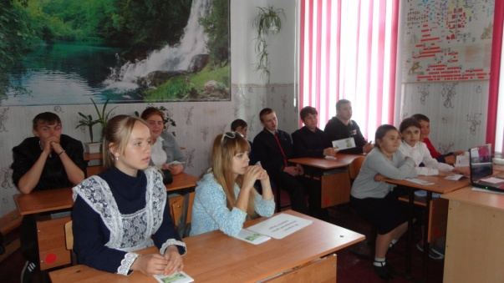
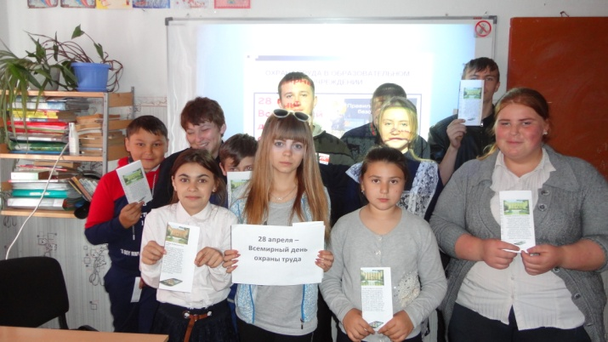
Детям были розданы буклеты по технике безопасности.

Проведен школьный конкурс рисунков по безопасности жизнедеятельности и охраны труда среди учащихся 2-7 классов.
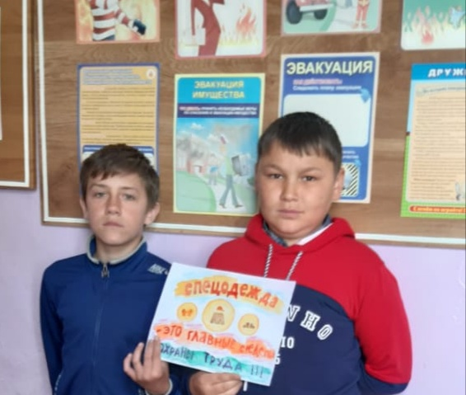
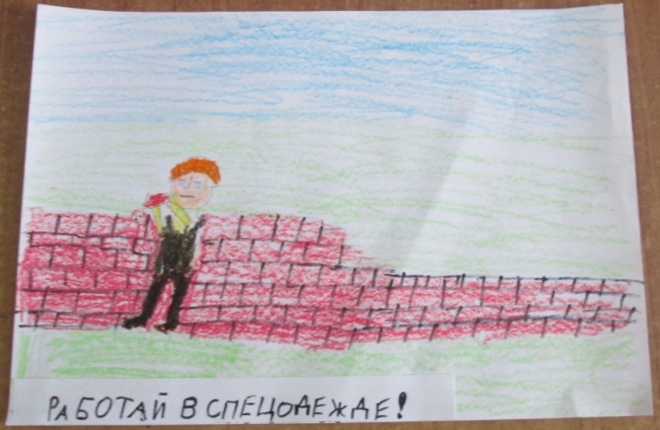

Был проведен целевой инструктаж по ТБ на природе и на экологическом субботнике.
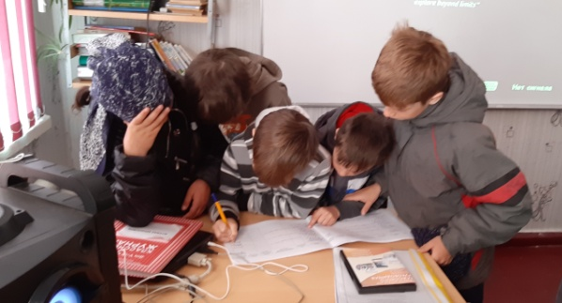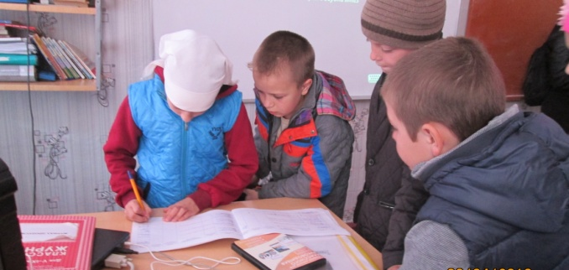
5 апреля проведен открытый урок на муниципальный конкурс
«Учитель здоровья-2019» Гудковской О. Д. На урок был привлечён фельдшер хутора Лайпанов Р. Р., на котором дети показали умение оказывать первую помощь при разных случаях травматизма.
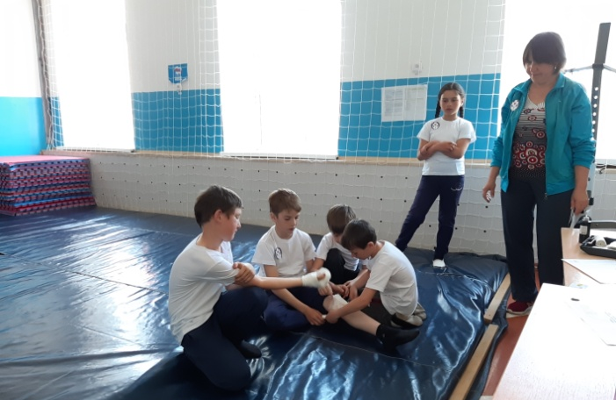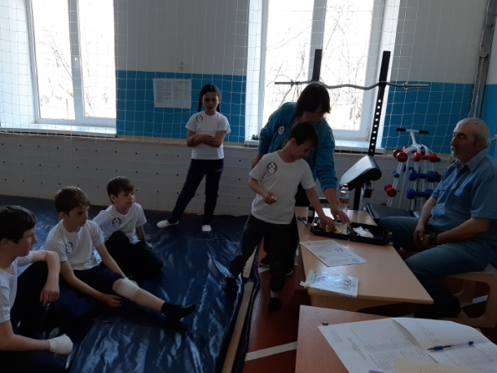
В течение отчётного периода и учебного года проводились инструктажи работников по вопросам противодействия терроризму, предотвращению чрезвычайных ситуаций и ликвидации их последствий с регистрационной записью в соответствующих журналах.
Для эффективного предупреждения негативных последствий беспорядочного поведения учащихся и персонала школы большое значение имеет пропаганда знаний по воспитанию психологической готовности к действиям во время пожара, разработка схем эвакуации, графиков работ и распределение обязанностей в период эвакуации. Для формирования у учащихся целевого автоматизма действий при чрезвычайных ситуациях в школе необходимы учебные тренировки по эвакуации. И такая тренировка у нас проводится ежемесячно. 29 апреля была проведена тренировочная эвакуация из здания школы, посвящённая «Всемирному дню охраны труда» - 28 апреля.
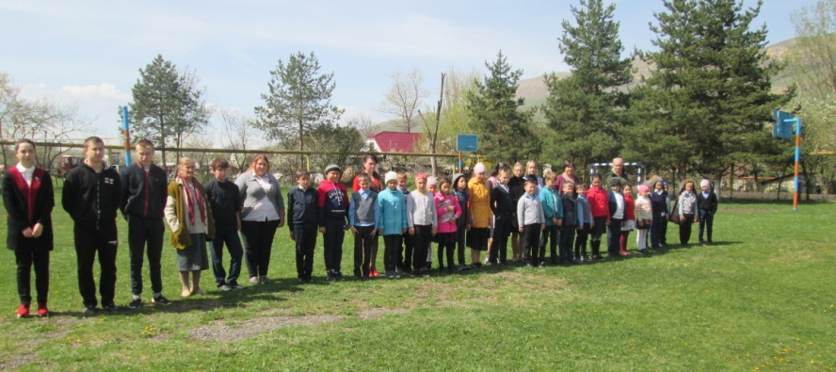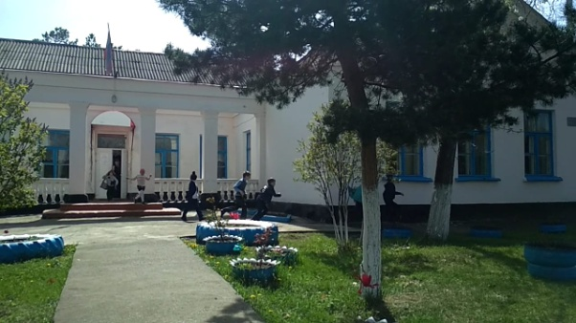
В заключение месячника был проведён семинар по сдаче зачёта сотрудниками школы в области охраны труда и действующего трудового законодательства.
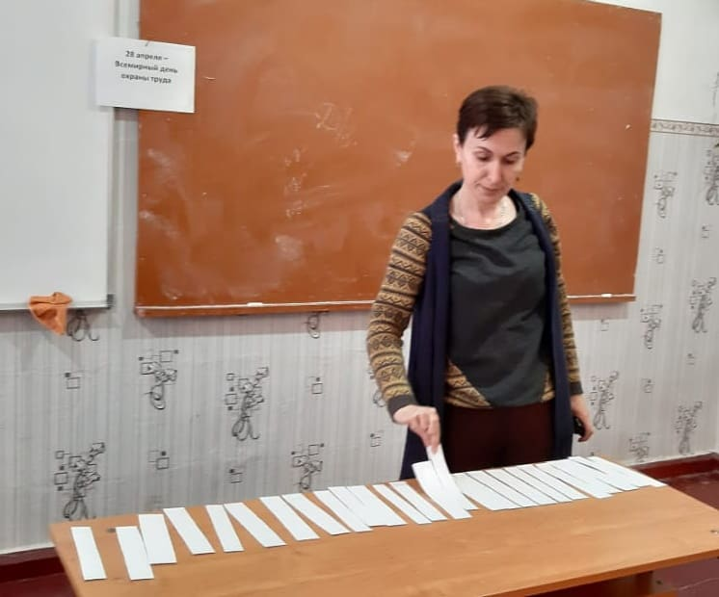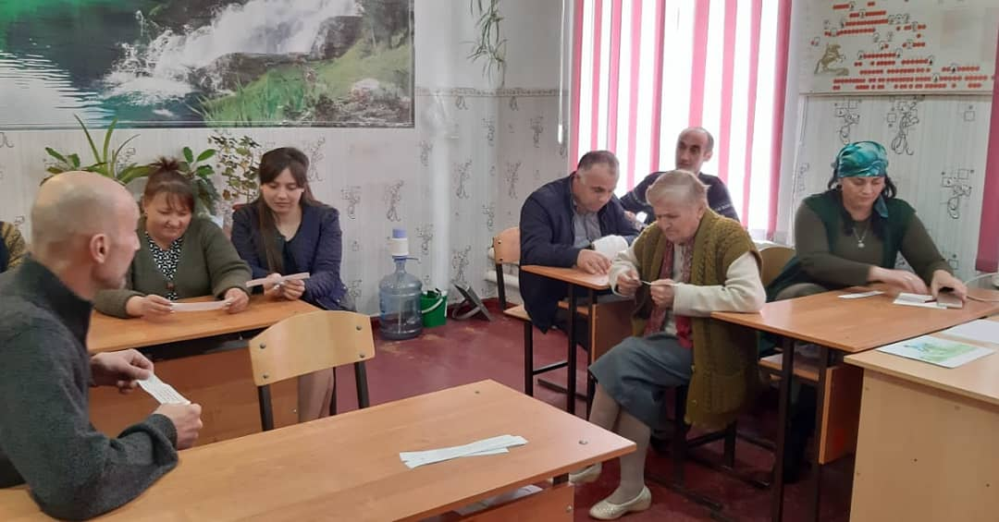
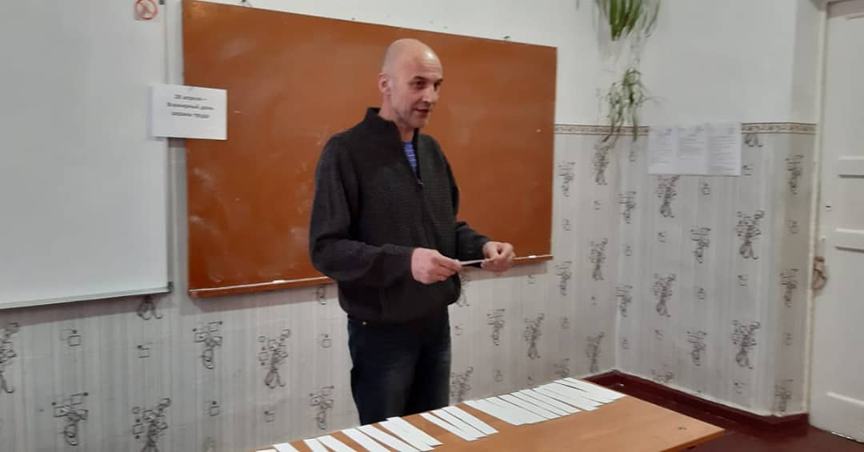

Директор школы: _________ /П.Ю.Котлярова/

